NAPRAVIMO MALI PLAKAT!
ZADATAK:
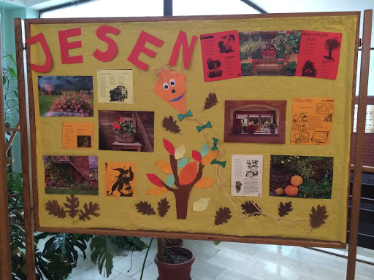
NAPRAVI JESENSKI PLAKAT!
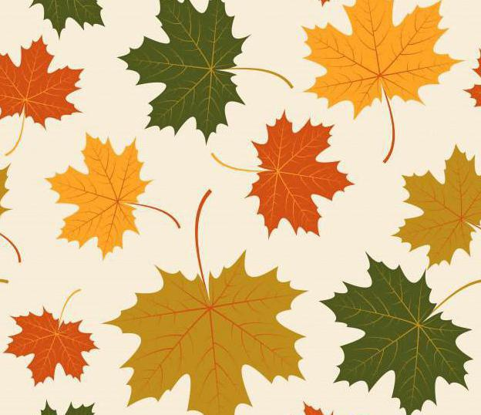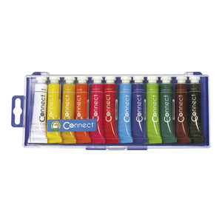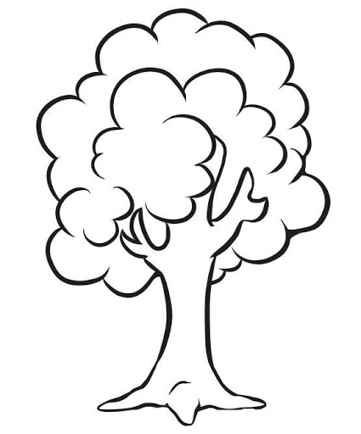
SKUPI PRAVO JESENSKO LIŠĆE I TEMPERAMA OBOJI OVAKVO DRVO.
(U PRILOGU DOLJE)
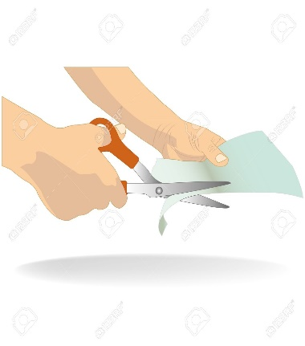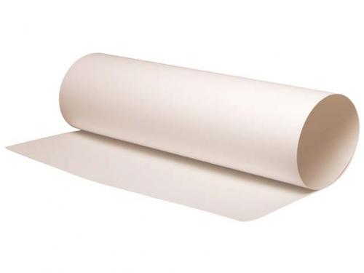
IZREŽI DRVO, TE NJEGA I LIŠĆE ZALIJEPI NA POVRŠINU PLAKATA.
CRTEŽ DRVETA KOJI TREBA OBOJATI:

